MINUTA DE REUNIÓN |  |  |  |  |  | 1n
Tema de la Reunión: | Repartición de los temas.
Institución/es: | Universidad de Guayaquil
Autor: | Manuel Esteban Velarde García (líder del grupo)
Fecha: | 22/05/2023 | Hora Inicio: | 20:13 | Hora Fin: | 23:03
Lugar: | Desde las casas de cada uno de los integrantes del grupo mediante la plataforma zoom.
Referencias: | - Documento de Diseño Detallado de Software.  - Documento de alcance (listar y describir los módulos/componentes)  - Definir las tecnologías que serán usadas.  - Bitácora de actividades del grupo

LISTA DE PARTICIPANTES
Nombre y Apellido | Institución/Función | Firma
Manuel Esteban Velarde García | Universidad de Guayaquil/Estudiante (líder del grupo)
Ivette Katherine Baldeón Quiroz | Universidad de Guayaquil/Estudiante
Adrián Josué Coello Araujo | Universidad de Guayaquil/Estudiante
Manuel Alejandro Guayasamin Aviles | Universidad de Guayaquil/Estudiante
Steven Javier Velásquez Medina | Universidad de Guayaquil/Estudiante
Kenneth Ariel Herrera Campoverde | Universidad de Guayaquil/Estudiante

ASPECTOS TRATADOS

Se realizó la respectiva repartición de los temas entre todos los participantes del grupo, sólo dos personas escogieron el documento en el cual iban aportar y los demás decidieron que sería un sorteo del documento en el que tendrían que hacer su aporte. Se estuvo describiendo un poco de lo que llegarían a tener los documentos además de que se tomó algunas capturas de pantalla de la reunión.

LISTA DE ACCIONES
- Revisar la plataforma Moodle para verificar los documentos que se deben realizar.
- Escoger el documento que se deberá aportar apoyo.
- Sortear entre los participantes del grupo los documentos que se van a detallar.
- Describir algunos puntos claves para el Documento de Diseño Detallado de Software.
- Ponerse de acuerdo en la fecha de entrega que cada integrante dará su parte.

ANEXOS
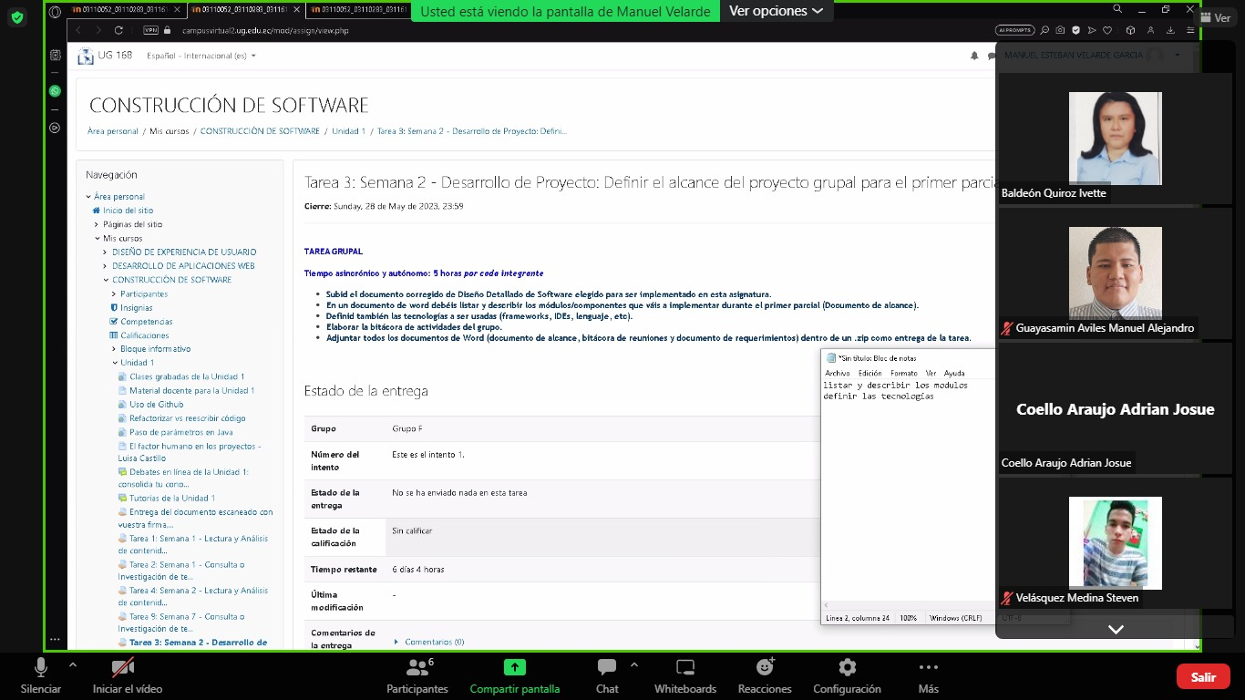

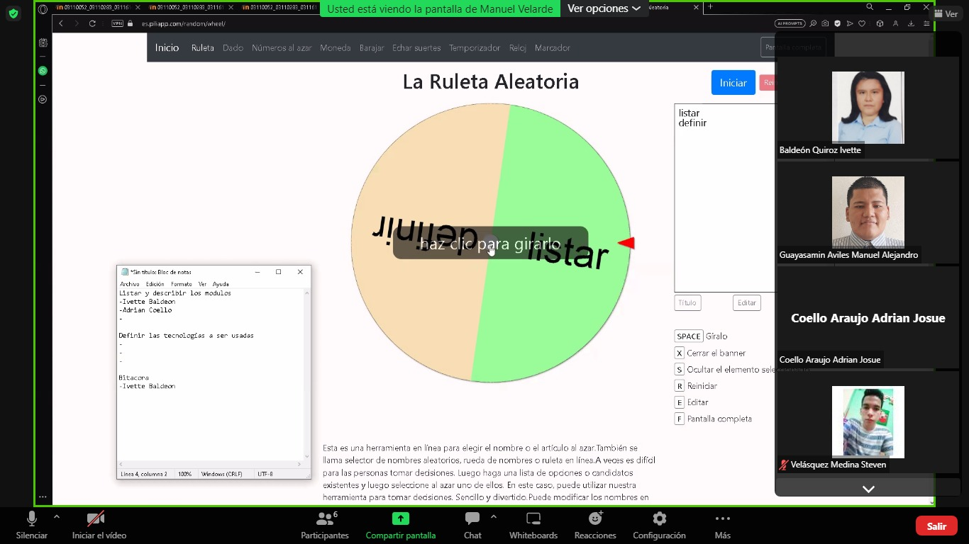
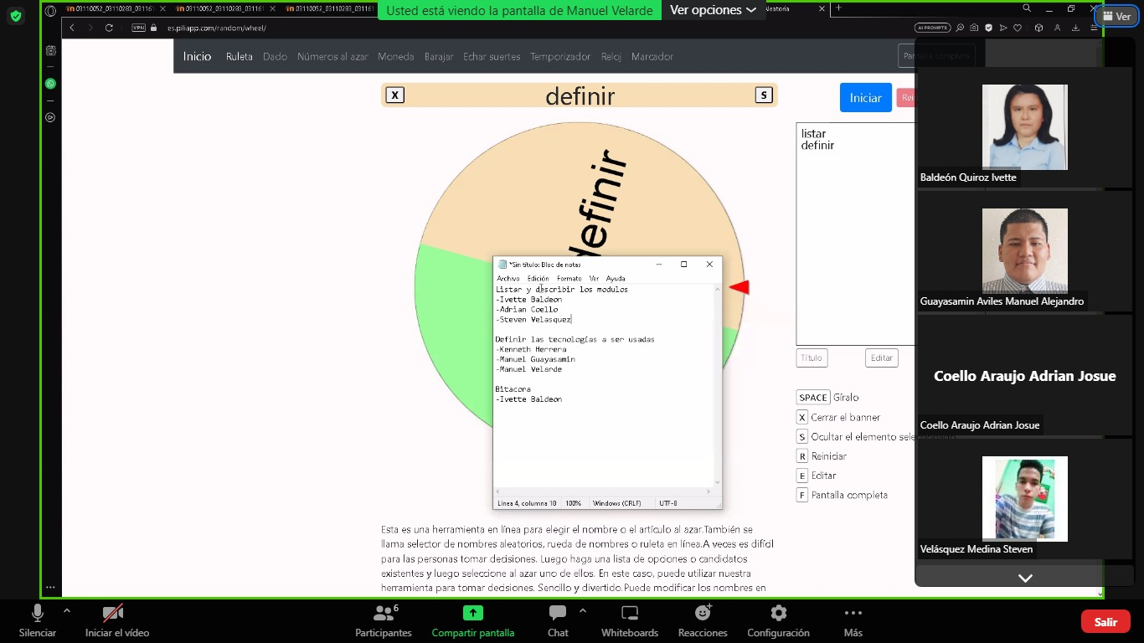

MINUTA DE REUNIÓN |  |  |  |  |  | 2n
Tema de la Reunión: | Revisión de la documentación.
Institución/es: | Universidad de Guayaquil
Autor: | Ivette Katherine Baldeón Quiroz (integrante del grupo)
Fecha: | 23/05/2023 | Hora Inicio: | 20:17 | Hora Fin: | 23:03
Lugar: | Desde las casas de cada uno de los integrantes del grupo mediante la plataforma zoom.
Referencias: | - Documento de Diseño Detallado de Software.  - Documento de alcance (listar y describir los módulos/componentes)  - Definir las tecnologías que serán usadas.  - Bitácora de actividades del grupo

LISTA DE PARTICIPANTES
Nombre y Apellido | Institución/Función | Firma
Manuel Esteban Velarde García | Universidad de Guayaquil/Estudiante (líder del grupo)
Ivette Katherine Baldeón Quiroz | Universidad de Guayaquil/Estudiante
Adrián Josué Coello Araujo | Universidad de Guayaquil/Estudiante
Manuel Alejandro Guayasamin Aviles | Universidad de Guayaquil/Estudiante
Steven Javier Velásquez Medina | Universidad de Guayaquil/Estudiante
Kenneth Ariel Herrera Campoverde | Universidad de Guayaquil/Estudiante

ASPECTOS TRATADOS

La reunión fue destinada para ver cada documentación; corregir algún error, detallar algunos puntos que se observaron incompletos y revisar algunos de los gráficos para verificarlos si estaban completos o incompletos.
LISTA DE ACCIONES
- Revisar cada uno de los documentos.
- Corrección de los documentos.
- Verificación del diagrama de clase (esa era la única imagen que estaba incompleta).

ANEXOS
